TEKOČA GOSPODARSKA GIBANJA

od 22. do 26. februarja 2021

Upad BDP v zadnjem lanskem četrtletju (medletno za 4,5 %) je bil manjši od pričakovanega. Zaradi sprejetih zajezitvenih ukrepov se je konec lanskega leta zmanjšal predvsem prihodek v nekaterih storitvenih dejavnostih. V gostinstvu se je zaradi zaprtja večine nastanitvenih in gostinskih obratov prihodek več kot prepolovil. Ob zaprtju nekaterih nenujnih prodajaln in drugih omejitvenih ukrepih se je močno zmanjšala tudi prodaja v trgovini.

S sproščanjem zajezitvenih ukrepov se je zaupanje v trgovini in storitvenih dejavnostih februarja izboljšalo, višje je bilo tudi zaupanje potrošnikov. Sredi februarja se je po podatkih o davčnem potrjevanju računov močno zmanjšal tudi medletni upad prometa. Zaupanje v predelovalnih dejavnostih in gradbeništvu, ki jih je drugi val epidemije znatno manj prizadel, je doseglo ravni pred epidemijo. Poraba elektrike in promet tovornih vozil po slovenskih avtocestah, ki pričata o manjši prizadetosti industrije v drugem valu, sta sredi februarja le nekoliko zaostajala za ravnmi izpred leta. Februarja se je zmanjšalo tudi število brezposelnih, ki pa je zaradi sezonskega dviga decembra in januarja konec februarja ostalo še za okoli 14 % večje kot pred letom.

|  |  |  |
| --- | --- | --- |
| Poraba elektrike, februar 2021 |  | |
|  | | **Ob nadaljnji sprostitvi zajezitvenih ukrepov in odprtju vseh trgovin je bila poraba elektrike v Sloveniji v tretjem tednu februarja za 2 % višja od lanske v tem času.** Med našimi najpomembnejšimi trgovinskimi partnericami je medletni upad porabe ostal največji v Avstriji (6 %), ki pa je bil zaradi nedavne sprostitve nekaterih zajezitvenih ukrepov (zlasti odprtje trgovin in storitvenih dejavnosti) nekoliko manjši kot v prejšnjih tednih drugega vala epidemije. Medletno nižja je bila tudi poraba v Nemčiji (5 %), drugje pa je presegala lansko v tem času, v Italiji za 1 %, v Franciji za 4 %, na Hrvaškem pa za 6 %. |

|  |  |  |
| --- | --- | --- |
| Promet elektronsko cestninjenih vozil na slovenskih avtocestah, februar 2021 | |  |
|  | **Promet tovornih vozil na slovenskih avtocestah[1] je bil v tretjem tednu februarja za 4 % nižji kot v enakem obdobju lani.** V tednu med 15. in 21. februarjem je bil promet domačih vozil manjši za 2 %, tujih pa za 6 %. Prometa tovornih vozil, ki je po prvem valu epidemije okreval s podobnim tempom kot industrijska proizvodnja, zajezitveni ukrepi v drugem valu niso pomembneje ovirali. Zaostanek za predkrizno ravnjo lahko pripišemo tudi oslabitvi nekaterih mednarodnih blagovnih verig, ko je bil na primer v nekaterih mesecih 2020 močno zmanjšan pretok blaga prek koprskega pristanišča.[2] | |

|  |  |  |
| --- | --- | --- |
| Registrirane brezposelne osebe, februar 2021 |  | |
|  | | **Število registriranih brezposelnih se je po sezonskem povečanju decembra in januarja februarja sezonsko zmanjšalo.** Sprejetje interventnih ukrepov za ohranitev delovnih mest v prvem valu in kasnejše sproščanje omejitev za poslovanje je zajezilo visoko rast brezposelnosti iz marca in aprila, temu je od julija do septembra sledilo postopno zmanjševanje. Število brezposelnih se je do konca novembra ohranjalo na podobni ravni, decembra in januarja pa se je zmerno povečalo. Ob ohranjanju interventnih ukrepov rast decembra in januarja ni bistveno odstopala od sezonskih povišanj v enakem obdobju preteklih let. Konec januarja se je rast ustavila, februarja pa je bil opazen sezonski upad števila brezposelnih. 25. februarja je bilo po neuradnih (dnevnih) podatkih ZRSZ brezposelnih 88.113 oseb, kar je 3,7 % manj kot konec januarja in okoli 14 % več kot pred letom. |

|  |  |  |
| --- | --- | --- |
| Davčno potrjevanje računov, februar 2021 |  | |
|  | | **Po podatkih o davčnem potrjevanju računov se je medletni upad v sredini februarja močno zmanjšal.** Na to je vplivalo predvsem dodatno odprtje prodajaln in storitev, od 15. februarja pa tudi odprava omejitve gibanja med občinami. Odprava omejitev je vplivala predvsem na izboljšanje prometa v dejavnosti trgovine, ki je bil ob nadomeščanju zadržanih nakupov gospodinjstev v zadnjem obravnavanem tednu višji kot pred letom. Ob nadaljnjem zaprtju pa za lanskimi ravnmi še naprej najbolj zaostaja promet v nastanitvenih storitvah in v dejavnosti potovalnih agencij. |

|  |  |  |
| --- | --- | --- |
| Bruto domači proizvod, 4. četrtletje 2020 |  | |
|  | | **Ob zaostrenih epidemioloških razmerah in uvedbi obsežnih zajezitvenih ukrepov je realni BDP v zadnjem četrtletju upadel za 1 %, medletno je bil nižji za 4,5 %.** Vpliv zajezitvenih ukrepov je bil v drugem valu izrazit predvsem v nekaterih storitvenih dejavnostih (razvedrilne, športne, rekreacijske in osebne storitve, gostinstvo in večji del trgovine), kjer je bil upad aktivnosti primerljiv s spomladanskim in je podobno kot v prvem valu vplival na znatno zmanjšanje potrošnje gospodinjstev. Predvsem dejavnosti, ki so vezane na mednarodno menjavo (promet, gradbeništvo, predelovalne dejavnosti), so bile v zadnjem četrtletju znatno manj prizadete in so po močnem upadu v drugem četrtletju okrevale v celotni drugi polovici leta. Skladna s tem so bila tudi gibanja izvoza in uvoza blaga, ki so bila v zadnjem četrtletju že pozitivna. Tudi investicije v osnovna sredstva so v drugi polovici leta medčetrtletno rasle. Med agregati potrošnje je bila lani sicer medletno višja le državna potrošnja, ki se je krepila pod vplivom naraščanja zaposlenosti in izdatkov za obvladovanje epidemije. V celem letu je BDP upadel za 5,5 %. |

|  |  |  |
| --- | --- | --- |
| Aktivno in neaktivno prebivalstvo, 4. četrtletje 2020 |  | |
|  | | **Po anketnih podatkih so razmere na trgu dela v zadnjem četrtletju lani ostale podobne kot v predhodnem.** Število zaposlenih je bilo medletno večje, zlasti med tistimi v delovnem razmerju (1,9 %). Precej nižji kot pred letom pa je ostal obseg študentskega dela (za 34,6 %), kar kaže na to, da so v tej krizi mladi močno prizadeti. Število brezposelnih je ob koncu leta ostalo na ravni iz drugega in tretjega četrtletja, medletno pa je bilo večje za 29,3 %. Anketna stopnja brezposelnosti je ostala na ravni tretjega četrtletje (5,1 %), medletno pa je bila za 1,1 o. t. višja. |

|  |  |  |
| --- | --- | --- |
| Trgovina, december 2020 |  | |
|  | | **Prodaja v trgovini se je v zadnjem četrtletju lani ob zaprtju nekaterih nenujnih prodajaln in drugih omejitvenih ukrepih občutno zmanjšala, a manj kot v prvem valu.** To je bila posledica ohranjanja stabilnega poslovanja v *trgovini na debelo*, ki je bilo povezano predvsem z ugodnimi rezultati v predelovalnih dejavnostih in prometu ob koncu lanskega leta. Močneje pa se je zmanjšalo poslovanje v trgovinah, ki so bile zaprte od sredine oktobra– tj. v *trgovini z motornimi vozili* in v *trgovini na drobno.* V slednji se je poleg upada v trgovini z neživili zmanjšal tudi prihodek v trgovini z motornimi gorivi, kar je bila posledica manjše prodaje gospodinjstvom, manjšega tranzita in tovornega prometa. Decembrski upad je blažilo kratkotrajno odprtje nekaterih prodajaln, ki pa so se v januarju ponovno zaprle. Po predhodnih podatkih je tako znova upadel prihodek v trgovini z neživili. Močneje pa se je okrepila prodaja v trgovini z živili, ki je tudi ob koncu lanskega leta ostala stabilna. |

|  |  |  |
| --- | --- | --- |
| Tržne storitve, december 2020 |  | |
|  | | **Prihodek večine tržnih storitev se je v zadnjem četrtletju 2020 povečal, v gostinstvu pa prepolovil.** Ob nadaljnji rasti prihodka pisarniških storitev se je najbolj povečal v *drugih poslovnih dejavnostih*, v potovalnih in zaposlovalnih agencijah pa se je ponovno zmanjšal. Visoka rast se je nadaljevala tudi v *prometu*, zlasti zaradi okrevanja v cestnem blagovnem prometu. Rast prihodka se je znatno upočasnila v *strokovno-tehničnih* (predvsem v arhitekturno-projektantskih storitvah). Umirila se je tudi rast v *informacijsko-komunikacijskih* *dejavnostih*, k temu je največ prispevalo zmanjšanje prihodka v telekomunikacijskih in računalniških storitvah. V *gostinstvu* pa se je zaradi zaprtja večine nastanitvenih in gostinskih obratov prihodek več kot prepolovil. |

|  |  |  |
| --- | --- | --- |
| Gospodarska klima, februar 2021 |  | |
|  | | **Razpoloženje v gospodarstvu se je februarja nadalje izboljšalo, v manj prizadetih dejavnostih je zaupanje na podobnih ali višjih ravneh kot pred epidemijo.** Zaupanje v predelovalnih dejavnostih, ki so bile v drugem valu epidemije manj prizadete, je bilo v začetku leta večje kot pred pričetkom epidemije. V prav tako manj prizadetem gradbeništvu se je zaupanje nadalje izboljšalo in doseglo ravni pred pričetkom epidemije. S postopnim sproščanjem nekaterih zajezitvenih ukrepov se je izboljšalo tudi zaupanje v močneje prizadeti trgovini in storitvenih dejavnostih, višje je bilo tudi zaupanje potrošnikov. V vseh teh pa zaupanje ostaja nižje kot pred epidemijo. |

|  |  |  |
| --- | --- | --- |
| Cene življenjskih potrebščin, februar 2021 |  | |
|  | | **Medletni padec cen življenjskih potrebščin se je februarja po januarski umiritvi nekoliko okrepil.[3]** Precej večji je bil padec cen poltrajnega blaga, kjer medletne rasti izrazito nihajo, predvsem zaradi spremenjene mesečne dinamike cen obleke in obutve. Tokrat so se sezonska znižanja podaljšala tudi v februar, ko so po naši oceni trgovci ob ponovnem odprtju vseh trgovin v sredini meseca poskušali privabiti kupce z dodatnimi in dlje trajajočimi popusti. Medletno nižje so bile tudi cene storitev (za 0,5 %). Ocenjujemo, da se je ponovno poglobil padec cen storitev v skupini rekreacija in kultura. K deflaciji še naprej največ prispevajo nižje cene naftnih derivatov, a se njihov negativen prispevek ob nižji osnovi in razmeroma visoki tekoči rasti hitro znižuje. Cene trajnega blaga so ostale medletno nespremenjene. |

|  |  |  |
| --- | --- | --- |
| Cene industrijskih proizvodov slovenskih proizvajalcev, januar 2021 | |  |
|  | **Cene industrijskih proizvodov slovenskih proizvajalcev so bile januarja medletno višje za 0,5 %.** Rast cen proizvodov na *domačem trgu* se je ponovno nekoliko okrepila. Nadalje se je okrepila rast cen energentov (na 4,7 %). Rast cen proizvodov za investicije je ostala okoli 2-odstotna. Po razmeroma visokih medletnih rasteh ob koncu lanskega leta pa so bile medletno nižje cene trajnega blaga (za 0,5 %) zaradi nekoliko izrazitejšega mesečnega znižanja. Na *tujih trgih* se je skupni padec cen proizvodov slovenskih proizvajalcev umiril predvsem zaradi višje rasti cen proizvodov za investicije in upočasnjenega padca cen v skupini surovin. Cene v evrskem območju so bile prvič po skoraj dveh letih medletno višje (0,3 %), padec cen v območju izven evrskega območja pa je ostal okrog 2-odstoten. | |



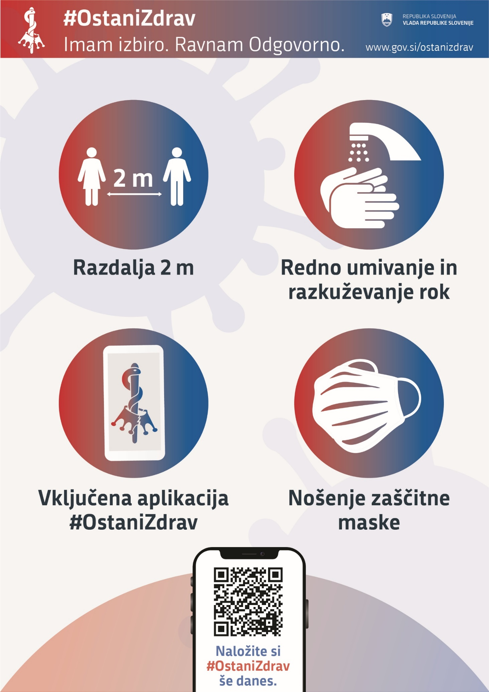

1. Merjeno v prevoženih kilometrih.
2. Promet tovornjakov na slovenskih avtocestah se je v letu 2020 znižal za 9 %, pristaniški promet pa za 17 % (po začasnih podatkih SURS).
3. Zaradi dodatnih omejitvenih ukrepov so na SURS-u velik del drobnoprodajnih cen neživilskih izdelkov in storitev zbrali po telefonu in prek spletnih strani ponudnikov. Manjkajoče cene so nadomestili s cenami, pri katerih so upoštevali povprečno spremembo cen sorodnih izdelkov. Pri storitvah, za katere je velika verjetnost, da bodo njihove cene enake, ko bodo storitve ponovno na voljo, so upoštevali zadnjo znano ceno. Pri storitvah s sezonskim gibanjem cen (počitniški paketi, nekatere nastanitvene storitve) pa so upoštevali mesečno spremembo cen iz prejšnjega leta. Delež na tak način pridobljenih podatkov predstavlja 4,9 % indeksa cen življenjskih potrebščin.